JAVNI POZIV ZA UČEŠĆE MLADIH LJUDI U PROJEKTU

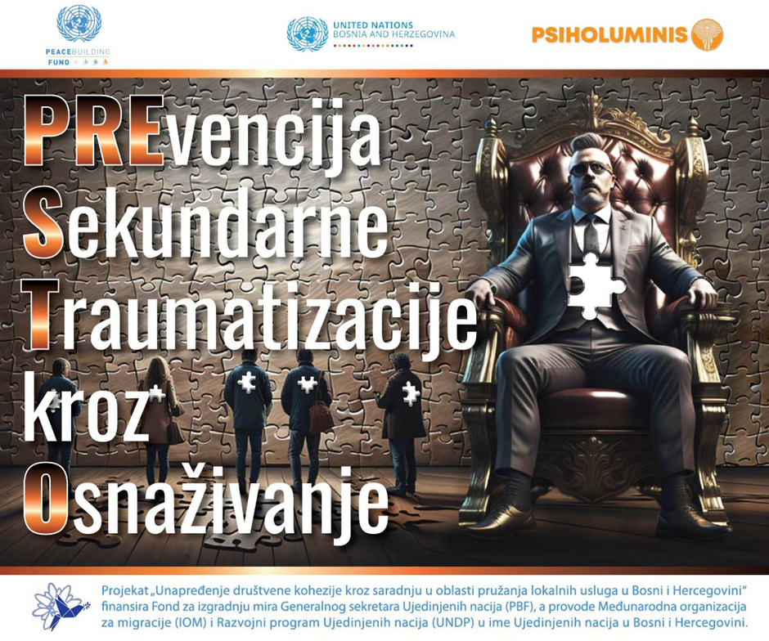
Čak i 28 godina poslije rata, etničke tenzije su i dalje prisutne. Govori mržnje su takođe skoro pa uobičajena pojava. Prenos traume iz generacije u generaciju, a samim tim i netolerancije prema drugim etničkim grupama takođe jedan je od veoma prisutnih probelma u različitim lokalnim zajednicama. Većina mladih osoba nije imala iskustvo rata, ali se vrlo često okupljaju u grupama koje nerijetko imaju ista obilježja (nacionalna, vjerska). „Epiteti“ koji daju svojim vršnjacima druge vjerske ili etničke grupe nisu dio ličnog iskustva već su dio onoga što su čuli i vidjeli u svom okruženju. Ti pogrdni nazivi stvaraju barijeru i ograničenje u komunikaciji, a samim tim usporavaju kolektivni oporavak u poslijeratnom periodu. Sve ono o čemu se ne priča ostaje duboko u nama.
Ovim putem vas pozivamo da se prijavite i uključite u projekat te postanete dio začetka jedne promjene po pitanju spomenutih fenomena kako na ličnom tako i društvenom nivou. Projekat obuhvata radionice sa mladima u vašim lokalnim zajednicima te petodnevne i četvorodevne kampove za mlade koji će biti organizovani na odgovarajućim hotelskim lokacijama u januaru i februaru te junu i avgustu 2024. godine.

Kroz radionice u ovom projektu razvićete sposobnost da prepoznate i razumjete kako vlastite tako i bolne emocije, da ih prihvatite, o njima razgovarate i sa njima bolje vladate. Dođite da razgovaramo o tome i da se oslobodimo tereta prošlosti.
Na javni poziv mogu se prijaviti mladi ljudi dobne granice od 16 do 28 godina koji u svojoj porodičnoj istoriji imaju iskustva ratne traume kao što su gubitak članova porodice, migracije zbog ratnih dešavanja, ratna zarobljeništva i dr., a koji dolaze iz sledećih lokalnih zajednica Glamoč, Livno, Mrkonjić Grad, Ribnik, Ključ, Sanski Most, Grahovo, Bosanski Petrovac i Drvar.
Rok za prijavu ističe 22. decembra 2023. godine u ponoć. Selekcija kandidata biće završena do 29. decembra od strane relevantne komisije u ovom polju. O konačnim rezultatima biće obavješteni samo oni koji budu izabrani za učešće u programu. Sve troškove koji uključuju troškove putovanja, smještaja i ishrane za vrijeme trajanja aktivnosti snose organizatori. Prijava se vrši popunjavanjem upitnika koji se nalazi na linku ispod.
https://docs.google.com/forms/d/e/1FAIpQLSdKdLo6PpOL6d6ray6kPwUTWXnTNoVIQRGGiypwEjxtLZGuxg/viewform?vc=0&c=0&w=1&flr=0

Dodatne informacije mogu se zatražiti putem email adrese: psiholuminis@gmail.com.
Ovaj poziv je dio projekta “Prevencija sekundarne traume kroz osnaživanje - PRESTO” se realizuje u okviru projekta “Unapređenje društvene kohezije kroz saradnju u oblasti pružanja lokalnih usluga u Bosni i Hercegovini” kojeg finansira Fond za izgradnju mira Generalnog sekretara Ujedinjenih nacija (PBF), a provode Međunarodna organizacija za migracije (IOM) i Razvojni program Ujedinjenih nacija (UNDP) u ime Ujedinjenih nacija u Bosni i Hercegovini.

